בס"ד
כיצד נקבעה המחזוריות בטבלת היסודות?
- קראו את המידע בעמוד84 בספר: http://stwww.weizmann.ac.il/matmon/het/chemistry1/page84/page84.asp
וענו על השאלות הבאות:
- על פי איזו תכונה של סידר מנדלייב את היסודות בטבלה?
- מהי "משפחה" בטבלת היסודות?
- מה משותף לכל היסודות ב"משפחה"?
- מהו "מחזור" בטבלת היסודות?
- כמה מחזורים יש בטבלת היסודות?
- ענו על השאלות בעמוד 85-87 בספר
- היכנסו לאתר הבא:
http://elements.ort.org.il/
הגעתם לדף הבא:
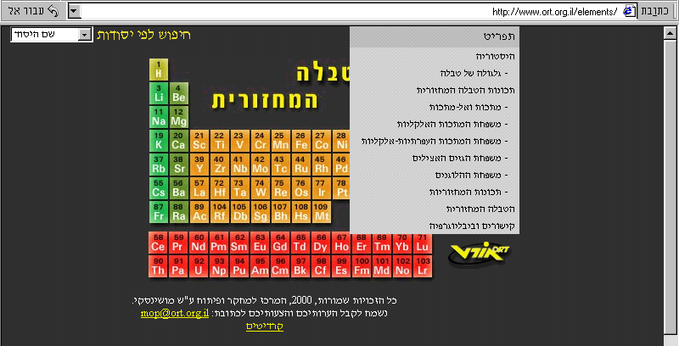

הקישו על המלה תפריט (משבצת אפורה) ובחרו בקטגוריות היסטוריה
קראו את המידע וענו על השאלות הבאות:
- כיצד ניסו המדענים למיין או לסדר את היסודות?
- מה גילו המדענים בעקבות סידור היסודות?
- כיצד הציע מנדלייב לסדר את היסודות? מהי גדולתו של מדען זה?
- מה היה חידושו של הנרי מוזלי בסידור הטבלה המחזורית?

- לחצו שוב על "תפריט" ואז על "מתכות ואל מתכות". ענו על השאלות הבאות:
- מהן התכונות המשותפות של המתכות?
- מה התכונות שמשותפות לאל מתכות?
- היכן ממוקמות המתכות בטבלה המחזורית?
- היכן ממוקמות האל-מתכות בטבלה?

- קראו את עמוד 87 בספר "מטמון חדש" http://stwww.weizmann.ac.il/matmon/het/chemistry1/page87/page87.asp
- הסבירו: ממה נובעת התכונות המשותפות של המתכות?
- מהו "סריג מתכתי"?
- מהם "אלקטרונים חופשיים"?

- תוכלו לראות מודל של סריג מתכתי ואלקטרוניים חופשיים בסרטון הבא: http://www.youtube.com/watch?v=dyX5I_io7bg

- עברו לדף הבית באתר http://elements.ort.org.il/
לחצו על היסודות השונים. לכל יסוד מופיע "תעודת זהות" .
- איזה מידע מוצג עבור כל יסוד?
- השלימו את הטבלה הבאה על פי המידע:
שם היסוד | סמל היסוד | מתכת או אל-מתכת? | מספר אטומי | מסה אטומי
 | Mn
 | Na
 | Ta
 | Ar
 | Ru
 | La
 | H
 | Br
 | Rb
עבודה נעימה!!!

